浙江省2012届重点中学协作体高三第二学期3月调研试题
理科综合能力测试
本试卷共14页，32小题，满分300分．考试时间150分钟．
注意事项：
1．答卷前，考生务必用黑色字迹的钢笔或签字笔将自己的姓名和考生号、试室号、座位号填写在答题卡上．用2B铅笔将试卷类型(A)填涂在答题卡相应位置上．
2．选择题每小题选出答案后，用2B铅笔把答题卡上对应题目选项的答案信息点涂黑，如需改动，用橡皮擦干净后，再选涂其他答案，答案不能答在试卷上．
3．非选择题必须用黑色字迹钢笔或签字笔作答，答案必须写在答题卡各题目指定区域内相应位置上；如需改动，先划掉原来的答案，然后再写上新的答案；不准使用铅笔和涂改液．不按以上要求作答的答案无效．
4．考生必须保持答题卡的整洁．考试结束后，将试卷和答题卡一并交回．
可能用到的数据：H-1 C-12 0-16 Na-23 K-39 Fe-56 Cu-64 Br-80
选择题部分（共120分）
一、选择题：本大题共17小题，每小题6分，共102分.在每小题给出的四个选项中，只有一项是符合题目要求的.
1．下图表示人体特异性免疫的部分过程，其中正确的是
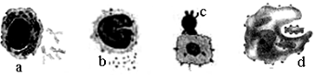
A．a细胞产生的抗体和b细胞产生的淋巴因子均可与抗原特异性结合
B．c代表效应T细胞，与靶细胞密切接触，使靶细胞中的抗原裂解死亡
C．d代表吞噬细胞，摄取处理后的抗原可传递给T细胞
D．a细胞都是由B淋巴细胞增殖、分化所形成的，b细胞与细胞免疫和体液免疫都有关
2．已知突触前膜释放的某种递质与突触后膜结合，可导致突触后膜对cr的通透性升高(已
知细胞外cr浓度大于细胞内）。能正确表示突触前膜释放该种递质时，突触后膜接受该种递质后的膜电位状况以及信号的传递方向的图示是
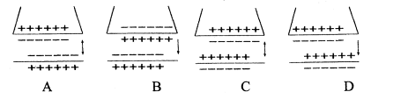
3．为保护美洲某草原的鹿群，自1907年开始人工捕猎美洲狮和狼。若干年后，鹿种群的数量变化如图所示。以下分析不正确的是
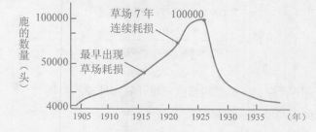
A．1905年前，鹿的数量保持在4000头左右的主要原因是有捕食者
B．1925年前后，该区域内鹿种群的K值是保持在100000头
C．1927年后，鹿的数量迅速减少的主要原因是草场被破坏
D．鹿、美洲狮、狼等在该生态系统中相互依存、相互制约
4．某同学做过如下的实验：①②③④⑤⑥为六个空白琼脂块，经过一段时间后，对实验结果的预测和实验结论等相关内容叙述正确的是
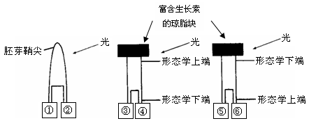
A．①含生长素比②多，③含生长素比④多，⑤含生长素比⑥多
B．若将①和⑤放置于去除尖端的胚芽鞘一侧，则二者生长趋势相同
C．由此实验可知，生长素有极性运输现象，并且该现象和单侧光照有关
D．若将①和②均放置于去除尖端的胚芽鞘一侧，放置①的胚芽鞘弯曲角度更大
5．图示中①是把大肠杆菌接种在含有少量葡萄糖和适量乳糖的培养液中的生长曲线，②是某种真菌细胞内有关代谢过程。下列关于这两个图示的说法正确的是：D
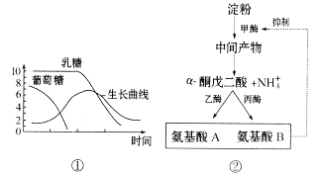
A．图①中大肠杆菌体内一旦合成了分解乳糖的酶，则分解葡萄糖的酶就会消失
B．图①中分解乳糖的酶的合成受基因和乳糖的双重调控，对代谢不涉及酶活性的调节
C．图②中氨基酸A、B对甲酶的酶合成调节具有反馈调节的特点
D．图②中理论上可通过酶合成调节，使氨基酸A不能生成，从而提高氨基酸B的产量
6．以下有关培育三倍体无子西瓜的常规方法和说法，正确的有几项：
①二倍体西瓜与四倍体西瓜的个体之间能进行杂交产生三倍体，说明它们之间无生殖隔离
②用秋水仙素对二倍体西瓜幼苗进行处理可得到四倍体植株
③由于三倍体不育，所以三倍体西瓜无子性状的变异属于不可遗传的变异
④在镜检某基因型为AaBb父本细胞时，发现其基因型变为AaB，此种变异为基因突变
⑤三倍体西瓜植株细胞是通过有丝分裂增加体细胞数目的
A．一项 B．二项 C．三项 D．四项
7．通过对实验的观察、分析推理、得出正确的结论是化学学习的主要方法之一。对下列实验事实或现象的解释正确的是
A．KI淀粉溶液中通入Cl₂，溶液变蓝原因是淀粉能与Cl₂发生显色反应
B．浓硝酸在光照条件下变黄是由于浓硝酸不稳定，生成有色物质能溶于浓硝酸
C．某溶液中加入硝酸酸化的氯化钡溶液，有白色沉淀生成说明该溶液中含有SO₄²⁻
D．常温下，浓硫酸可储存在铁质或铝制器皿中说明常温下铁和铝与浓硫酸不反应
8．把图二的碎纸片补充到图一中，可得到一个完整的离子方程式。对该离子方程式说法正确的是

图一

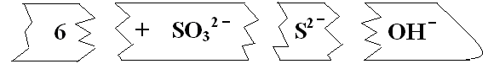

图二
A．配平后的化学计量数依次为3、1、2、6、3
B．若有1mol的S被氧化，则生成2mol S²⁻
C．氧化剂与还原剂的物质的量之比为1:2
D．2mol的S参加反应有3mol的电子转移
9．500mL KNO₃和Cu(NO₃)₂的混合溶液中c(NO₃⁻)＝6.0 mol/L，用石墨作电极电解此溶液，当通电一段时间后，两极均收集到22.4 L气体（标准状况）。下列说法正确的是
A．上述电解过程中共转移2 mol电子 B．原混合溶液中c(K＋)为2 mol/L
C．电解得到的Cu的物质的量为0.5 mol D．电解后溶液中c(H＋)为4mol/L
10．下列说法正确的是
A．某酸H₂A的钠盐NaHA溶液中：c(H₂A)＞c(A^{2－})，则该溶液的pH＞7
B．物质的量浓度相等的CH₃COOH和CH₃COONa溶液等体积混合后的溶液中：
2 c(Na⁺)＝c(CH₃COO－)
C．饱和Ca(OH)₂溶液中加入一定量的生石灰，恢复至原来的温度，所得溶液的pH会增大
D．0.2 mol·L^{－1} NH₄NO₃和0.l mol·L^{－1} NaOH溶液等体积混合后：
c(NH₄⁺)＞c(NO₃－)＞c(Na⁺)＞c(OH－)＞c(H⁺)
11．咖啡鞣酸具有较广泛的抗菌作用，其结构简式如图所示，下列叙述不正确的是

A．咖啡鞣酸与浓溴水既能发生取代反应又能发生加成反应
B．咖啡鞣酸分子中与苯环直接相连的原子都在同一平面上
C．1 mol咖啡鞣酸在碱性条件下水解时，可消耗8 mol NaOH
D．咖啡鞣酸的分子式为C₁₆H₁₈O₉
12．如下图所示，其中甲池的总反应式为：2CH₃OH＋3O₂＋4KOH＝2K₂CO₃＋6H₂O

下列说法正确的是
A．甲池是电能转化为化学能的装置，乙、丙池是化学能转化电能的装置
B．甲池通入CH₃OH的电极反应为CH₃OH－6e⁻＋2H₂O＝CO₃²⁻＋8H⁺
C．反应一段时间后，向乙池中加入一定量Cu（OH）₂固体，能使CuSO₄溶液恢复到原浓度
D．甲池中消耗280 mL（标准状况下）O₂，此时丙池中理论上最多产生1．45g固体
13．实验室用Zn和盐酸制备H₂，将m₁ g锌加入到m₂ g 20%的盐酸中去，反应结果共放出nL氢气（标准状况），则被还原的HCl的物质的量一定是
A．0.2m₂/36.5 mol B．m₁/36.5 mol C．m₂/36.5 mol D．n/11.2 mol
14．如图所示，在一个直立的光滑管内放置一个轻质弹簧,上端O点与管口A的距离为2x₀，一个质量为m的小球从管口由静止下落，将弹簧压缩至最低点B，压缩量为x₀，不计空气阻力，弹簧弹性势能的表达式为$E_{p}=\frac{1}{2}{\text{kx}}^{2}$，则
A
O
B
A. 小球运动的最大速度等于$2\sqrt{{\text{gx}}_{0}}$
B. 弹簧的劲度系数为$\frac{\text{mg}}{x_{0}}$
C. 球运动中最大加速度为g
D. 弹簧的最大弹性势能为3mgx₀
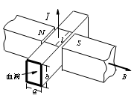
15．作用在导电液体上的安培力能起到推动液体流动的作用，这样的装置称为电磁泵，它在医学技术上有多种应用，血液含有离子，在人工心肺机里的电磁泵就可作为输送血液的动力。某电磁泵及尺寸如图所示，矩形截面的水平管道上下表面是导体，它与磁感强度为B的匀强磁场垂直，并有长为$l$的部分在磁场中，当管内充满血液并通以横穿管子的电流时血液便能向前流动。为使血液在管内不流动时能产生向前压强P，电流强度I应为
A．$\frac{\text{aP}}{B}$ B. $\frac{P}{\text{aB}}$ C. $\frac{B}{\text{Pl}}$ D. $\frac{\text{BP}}{l}$
16．图中实线和虚线分别是x轴上传播的一列简谐横波在t=0和t=0.03s时刻的波形图。x=1.2m
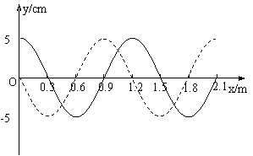
处的质点在t=0.03s时刻向y轴正方向运动，则有
A．该波的频率可能是125Hz
B．该波的波速可能是10m/s
C．t=0时x=1.4m处质点的加速度方向沿y轴正方向[来源:学_科_网Z_X_X_K]
D．各质点在0.03s内随波迁移0.9m
[17．一辆小车静止在水平地面上，bc是固定在小车上的水平横杆，物块M穿在杆上，M通过线悬吊着小物体m，m在小车的水平底板上，小车未动时，细线恰好在竖直方向上，现使车向右运动，全过程中M始终未相对杆bc移动，M、m与小车保持相对静止，已知a₁：a₂：a₃：a₄=1：2：4：8，M受到的摩擦力大小依次为f₁、f₂、f₃、f₄，则以下结论不正确的是
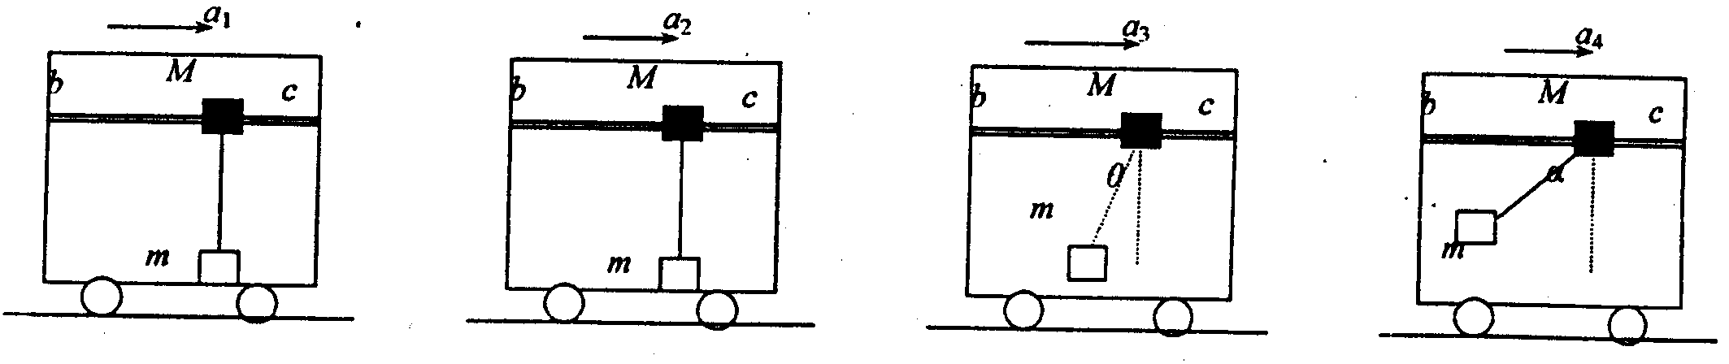
A．f₁：f₂=1：2 B．f₂：f₃=1：2 C．f₃：f₄=1：2 D．tanα=2tanθ
二、选择题：本大题共3小题，每小题6分，共18分.在每小题给出的四个选项中，有的只有一个选项是正确的，有的有多个选项正确，全部选对的得6分，选对但不全的得3分，有选错的得0分
[18．如图所示，质量分别为m₁和m₂的两个小球A、B，带有等量异种电荷，通过绝缘轻弹
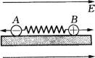
簧相连接，置于绝缘光滑的水平面上，突然加一水平向右的匀
强电场后，两小球A、B将由静止开始运动，在以后的运动过程
中，对两小球A、B和弹簧组成的系统，下列说法中正确的是(设
整个过程中不考虑电荷间库仑力的作用且弹簧不超过弹性限度
A．由于电场力对球A和球B做功为0，故小球电势能总和始终不变
B．由于两个小球所受电场力等大反向，故系统机械能守恒
C．当弹簧长度达到最大值时，系统机械能最大
D．当小球所受电场力与弹簧的弹力大小相等时，系统动能最大
[19．如图所示，导体棒两个端点分别接在两个竖直放置、电阻不计、半径相等的金属圆环上，圆环通过电刷与导线c、d相接。c、d两个端点接在匝数比的变压器原线圈两端，变压器副线圈接一个滑动变阻器，匀强磁场的磁感应强度为B，方向竖直向下，导体棒长为L（电阻不计），绕与平行的水平轴（也是两圆环的中心轴）以角速度匀速转动。如果变阻器的阻值为R时，通过电流表的读数为I，则
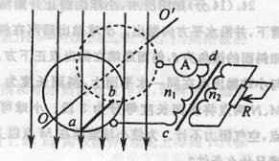
A．变阻器上消耗的功率为P=10I²R
B．变压器原线圈两端的电压U₁=10IR
C．取ab在环的最低端时t=0，则棒ab中感应电流的表达式是
D．ab沿环转动过程中受到的最大安培力
[20．A、B两地球卫星均在同一轨道平面内绕地球做匀速圆周运动，它们运动的轨道半径之比，A的周期为T₀，某一时刻A、B两卫星相距最近，则此时刻开始到A、B相距最远经历的时间可能是
A． B． C． D．
非选择题部分（共180分）
21．（10分）（1）请将下列实验步骤或结果补充完整：在“研究弹簧形变与外力关系的实验中”，取一待测弹簧，将弹簧自由悬挂测出其长度，在其下端竖直悬挂钩码，稳定后测出弹簧的长度，并记录__________ ___．改变钩码个数，重复上述步骤．
某同学在右图坐标中，根据外力F与弹簧形变x的
数据标出了五个点．请你在图中描绘出相应的F-x
图像，根据图像求出弹簧的劲度系数为
____________N/m．（保留两位有效数字）
（2）某个实验小组认为用一只已知内阻的电流表和
电阻箱，采用如图甲所示的电路测电源电动势与内阻，比常规的伏安法更准确．若电
流表内阻阻值为R_{A}，则测量的方法与步骤是：
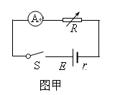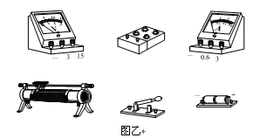
A．将电阻箱阻值R调到最大，闭合S后观察电流表示数，然后再调节电阻箱，使电流表中的示数指到某两个恰当的值，记下此时电阻箱的阻值R₁、R₂及对应的电流I₁、I₂；
B．根据以上的数据及闭合电路欧姆定律，建立方程组，即可求出电源的电动势E与内阻r．该方程组的表达式是：____________________、______________________．该实验小组现在手头只有一个电流表，只知其内阻很小，却不知具体阻值．为了测出该电流表的内阻，她们找来了如图乙所示两节干电池等实验器材．请你用笔画线将图中的实物连接成能测出电流表内阻的电路．注意滑动变阻器串联接入电路起限流作用，开关闭合前其阻值应_________．
22．（10分）某学习小组为探究导电溶液的电阻在体积相同时，电阻值与长度的关系。选取一根乳胶管，里面灌满了盐水，两端用粗铜丝塞住管口，形成一段封闭的盐水柱。进行了如下实验：
（1）该小组将盐水柱作为纯电阻，粗测其电阻约为几千欧。现采用伏安法测盐水柱的电阻，有如下实验器材供供选择：
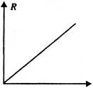
A．直流电源：电动势12V，内阻很小，额定电流1A；
B．电流表A₁：量程0～10mA，内阻约；
C．电流表A₂：量程0～600mA，内阻约；
D．电压表V：量程0～15V，内阻约；
E．滑动变阻器R₁：最大阻值；
F．滑动变阻器R₂：最大阻值；
G．开关．导线等
在可供选择的器材中，应选用的电流表是_______（填“A₁”或“A₂”），应该选用的滑动变阻器是________（填“R₁”或“R₂”）；
（2）根据所选的器材画出实验的电路图
（3）握住乳胶管两端把它均匀拉长，多次实验测得盐水柱长度L．电阻R的数据如下表：
实验次数 | 1 | 2 | 3 | 4 | 5 | 6
长度L（cm） | 20.0 | 25.0 | 30.0 | 35.0 | 40.0 | 45.0
电阻R（） | 1.3 | 2.1 | 3.0 | 4.1 | 5.3 | 6.7[来源:学科网ZXXK]
为了研究电阻R与长度L的关系，该小组用纵坐标表示电阻R，作出了如图所示的图线，你认为横坐标表示的物理量是____________。
23．（16分） 一轻质细绳一端系一质量为$m=\frac{1}{\text{20}}\text{kg}$的小球A，另一端挂在光滑水平轴O 上，O到小球的距离为L=0.1m，小球跟水平面接触，但无相互作用，在球的两侧等距离处分别固定一个光滑的斜面和一个挡板，如图所示，水平距离s为2m，动摩擦因数为0.25．现有一小滑块B，质量也为m，从斜面上滑下，与小球碰撞时交换速度，与挡板碰撞不损失机械能．若不计空气阻力，并将滑块和小球都视为质点，g取10m/s²，试问：
（1）若滑块B从斜面某一高度h处滑下与小球第一次碰撞后，使小球恰好在竖直平面内做圆周运动，求此高度h.
（2）若滑块B从h=5m处滑下，求滑块B与小球第一次碰后瞬间绳子对小球的拉力．
（3）若滑块B从h=5m 处下滑与小球碰撞后，小球在竖直平面内做圆周运动，求小球做完整圆周运动的次数n．
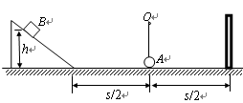
区域I
区域Ⅱ
B_{t}
θ
θ
E
F
（a）
a
b
d
c
24．（20分）如图（a）所示，间距为l、电阻不计的光滑导轨
固定在倾角为θ的斜面上。在区域I内有方向垂直于斜面的
匀强磁场，磁感应强度为B；在区域Ⅱ内有垂直于斜面向下
的匀强磁场，其磁感应强度B_{t}的大小随时间t变化的规律
如图（b）所示。t =0时刻在轨道上端的金属细棒ab从如
图位置由静止开始沿导轨下滑，同时下端的另一金属细
棒.cd在位于区域I内的导轨上由静止释放。在ab棒运动到
区域Ⅱ的下边界EF处之前，cd棒始终静止不动，两棒均与
导轨接触良好。已知cd棒的质量为m、电阻为R，ab棒的质量、
t
0
B_{t}
2B
B
（b）
t_{x}
阻值均未知，区域Ⅱ沿斜面的长度为2l，在t=t_{x}时刻（t_{x}未知）
ab棒恰进入区域Ⅱ，重力加速度为g。求：
（1）通过cd棒电流的方向和区域I内磁场的方向；
（2）当ab棒在区域Ⅱ内运动时cd棒消耗的电功率；
（3）ab棒开始下滑的位置离EF的距离；
（4）ab棒开始下滑至EF的过程中回路中产生的热量。

25．（22分）如图a所示，水平直线MN下方有竖直向上的匀强电场，现将一重力不计、比荷的正电荷置于电场中的O点由静止释放，经过×10^{—5}s后，电荷以v₀=1．5×l0⁴m／s的速度通过MN进入其上方的匀强磁场，磁场与纸面垂直，磁感应强度B按图b所示规律周期性变化（图b中磁场以垂直纸面向外为正，以电荷第一次通过MN时为t=0时刻）。求：
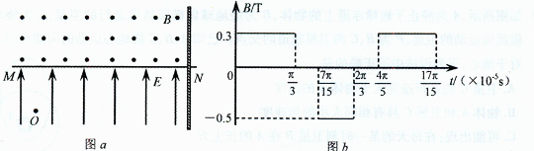
（1）匀强电场的电场强度E
（2）图b中×10⁻⁵s时刻电荷与O点的水平距离
（3）如果在O点右方d= 68cm处有一垂直于MN的足够大的挡板，求电荷从O点出发运动到挡板所需的时间。（，）
26．（14分）I. A～J分别表示中学化学中常见的一种物质，它们之间相互关系如下图所示（部分反应物、生成物没有列出），且已知G为主族元素的固态氧化物，A、B、C、D、E、 F六种物质中均含同一种元素。请填写下列空白：
（1）A、B、C、D、E、F六种物质中含有的同一种元素在周期表中位置 ，
（2）写出反应④的离子方程式 。
（3）若向气体K的水溶液中加入盐酸，使其恰好完全反应，所得溶液的
pH 7 （填“＞”、“＜”或“=”），用离子方程式表示其原因： 。
II.电浮选凝聚法是工业上采用的一种污水处理方法：保持污水的pH在5．0～6．0之间，通过电解生成Fe（OH）₃沉淀。Fe（OH）₃有吸附性，可吸附污物而沉积下来，具有净化水的作用。阴极产生的气泡把污水中悬浮物带到水面形成浮渣层，刮去（或撇掉）浮渣层，即起到了浮选净化的作用。某科研小组用电浮选凝聚法处理污水，设计装置如图所示：
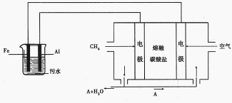

（1）电解池阳极的电极反应分别是
① ； ②。
（2）熔融盐燃料电池是以熔融碳酸盐为电解质，以CH₄为燃料，空气为氧化剂，稀土金属材料为电极。已知负极的电极反应是。
①正极的电极反应是 。
②为了使该燃料电池长时间稳定运行，电池的电解质组成应保持稳定。为此电池工作时必须有部分A物质参加循环。则A物质的化学式是 。
（3）实验过程中，若在阴极产生了44．8 L（标准状况）气体，则熔融盐燃料电池消耗CH₄（标准状况） L。
27．（15分）能源短缺是人类面临的重大问题。甲醇是一种可再生能源．具有广泛的开发和应用前景。因此甲醇被称为21世纪的新型燃料。
（1）已知在常温常压下：
①2CH₃OH(I)十3O₂(g) 2CO₂(g)+4H₂O(g) △H= _1275.6 kJ·mol^{—1}
②H₂O(I) === H₂O(g) △H=+ 44.0 kJ.mol⁻¹
写出表示甲醇燃烧热的热化学方程式 (2分).
（2）工业上一般采用下列两种反应合成甲醇：
反应A：CO₂（g）+3H₂（g）CH₃OH（g）+H₂O（g） △H₁
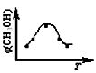
反应B：CO（g）+2H₂（g）CH₃OH（g） △H₂
取五份等体积CO₂和H₂的混合气体（物质的量之比均为1∶3），分别加入温度不同、容积相同的恒容密闭容器中，发生上述反应，反应相同时间后，测得甲醇的体积分数φ（CH₃OH） 与反应温度T的关系曲线如下图所示，则上述CO₂转化为甲醇的反应的△H₁________0（填“＞”、“＜”或“＝”）。（2分）
②对于反应A，若容器容积不变，下列措施可增加甲醇产率的是 （2分）。
A．升高温度 B．增加CO₂的量
C．充入He，使体系总压强增大 D．按原比例再充入CO₂和H₂
③某温度下，将4mol CO和12mol H₂,充人2L的密闭容器中，充分反应，达到平衡后，测得c(CO) =0.5 mol·L^{—1}，，则该温度下该反应的平衡常数为 （2分）。
④.某种甲醇—空气燃料电池是采用铂作为电极，稀硫酸作电解质溶液。其工作时负极的电极反应式可表示为______________________ （2分）
（3）对燃煤烟气中的SO₂、NO₂设物质的量之比为1∶1,与一定量的氨气、空气反应，生成硫酸铵和硝酸铵的混合物作为副产品化肥。，则该反应的化学方程式为________ 。（3分）（4）在一定物质的量浓度的硝酸铵溶液中滴加适量的NaOH溶液，使溶液的pH=7，则
溶液中c（Na⁺）+c（H⁺）_____ c（NO₃⁻）+c（OH⁻）（填写“＞”“＝”或“＜”）（2分）
28．（15分）制取纯净的氯化铜晶体（CuCl₂·2H₂O）的生产过程如下：
I．将粗氧化铜（含少量Fe）溶解在足量的稀盐酸中，然后加热、过滤得到CuCl₂（含少量FeCl₂）溶液，经测定，溶液pH为2。
II．对I中所得到的溶液按下列步骤进行提纯。
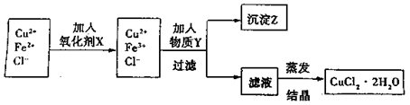
已知：
 | 氢氧化物开始沉淀时的pH | 氢氧化物沉淀完全时的pH
Fe³⁺ | 1.9 | 3.2
Cu²⁺ | 4.7 | 6.7
试回答下列问题：
（1）下列物质中，最适合作为氧化剂X的是 。（填序号）
A．KMnO₄ B．K₂Cr₂O₄ C．H₂O₂ D．NaClO
（2）①加紧入的物质Y是 。
②写出沉淀Z在水中的沉淀溶解平衡方程式： 。
（3）分离出沉淀Z，并将滤液蒸发，欲获得氯化铜晶体（CuCl₂·2H₂O），应采取的措施是 。
（4）①某同学利用反应：Cu+2H⁺===Cu²⁺+H₂↑设计实验来制取CuCl₂溶液，该同学设计的装置应该为 。（填“原电池”或“电解池”）
②请你在下面方框中画出该同学设计的装置图，并指明电极材料和电解质溶液。
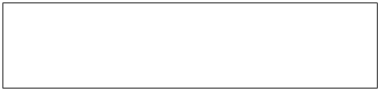
（5）已知一些难溶物的浓度积常数如下表：
物质 | FeS | MnS | CuS | PbS | HgS | ZnS
Ksp | 6.3×10⁻¹⁸ | 2.5×⁻¹³ | 1.3×10⁻³⁶ | 3.4×10⁻²⁸ | 6.4×10⁻⁵³ | 1.6×10⁻²⁴
某工业废水中含有Cu²⁺、Pb²⁺、Hg²⁺，最适宜向此工业废水中加入过量的 除去它们。（选填序号）
①NaOH ②FeS ③Na₂S
29．（14分）高分子材料M在光聚合物和金属涂料方面有重要用途，M的结构简式为：
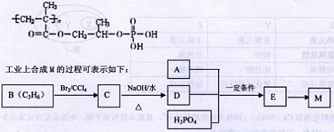
已知：A完全燃烧只生成CO₂和H₂O，其蒸气密度是相同状况下氢气密度的43倍，分子中H、0原子个数比为3：1。它与Na或Na₂CO₃都能反应产生无色气体。
（1）A中含有的官能团的名称是 。
（2）下列说法正确的是 （填序号字母）。
a．工业上，B主要通过石油分馏获得
b．C的同分异构体有2种（不包括C）
c．D在水中的溶解性很大，遇新制Cu（OH）₂悬浊液，溶液呈绛蓝色
d．E—M的反应是缩聚反应
（3）写出A+D+H₃PO₄--E反应的化学方程式： ，该反应类型是 。
（4）F是A的一种同分异构体，F的核磁共振氢谱显示分子中有两种不同的氢原子。存在下列转化关系：
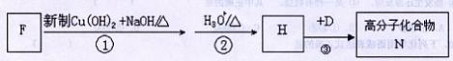
写出F、N的结构简式为：F： N：
写出反应①的化学方程式____
30．（14分）I某科研小组为探究植物光合作用速率的变化情况，设计了由透明的玻璃罩构成的小室（如图A所示）。
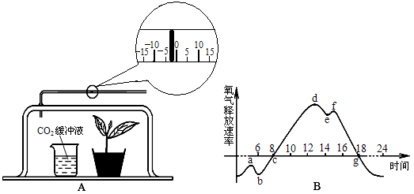
（1）将该装置放在自然环境下，测定夏季一昼夜小室内植物氧气释放速率的变化，得到如图B所示曲线，那么影响小室内植物光合作用速率变化的主要环境因素是_____________；装置刻度管中液滴移到最右点是在一天中的______点。
（2）在实验过程中某段光照时间内，记录液滴的移动，获得以下数据：
每隔20分钟记录一次刻度数据
…… | 24 | 29 | 32 | 34 | ……
该组实验数据是在B曲线的____________段获得的。
（3）e与f相比，e点时刻C₃的合成速率 ，与b相比，a点形成的原因可能是_______。
（4）如果要测定该植物真正光合作用的速率，该如何设置对照实验？对照实验：_______。
若在单位时间内，实验组读数为M，对照组读数为N，该植物真正光合作用的速率：________。
II.下表是某运动员在一段时间内血液中所含乳酸浓度的变化情况。
时间/分 | 0 | 5 | 10 | 15 | 20 | 25 | 30 | 35 | 40 | 45 | 50 | 55 | 60
血液中乳酸浓度（mg/cm²） | 5 | 5 | 5 | 40 | 70 | 90 | 80 | 60 | 40 | 35 | 25 | 23 | 20

（1）若该运动员在非剧烈运动时血液中乳酸浓度是5mg/cm³，那么从表中可以看出，运动员的无氧呼吸从_______分钟时已经明显增强，第______分钟时血中乳酸浓度出现下降。
（2）与赛前相比，运动员血液中某些激素的含量在比赛中会发生变化，例如胰高血糖素的含量会________，它能促进________________________________；甲状腺激素的含量会____________ ，其含量达到一定程度时对下丘脑及垂体分泌相应激素具有_______作用。
31. （12分）已知某哺乳动物棒状尾（A）对正常尾（a）为显性，直毛（B）对卷毛（b）为显性，黄色毛（Y）对白色毛（y）为显性。但是雌性个体无论基因型如何，均表现为白色毛。三对基因均位于常染色体上并遵循基因的自由组合定律。请回答：
（1）如果想依据子代的表现型判断出性别，下列各杂交组合中，能满足要求的是
。
①aayy × AAYY ②AAYy × aayy ③AaYY × aaYy ④AAYy × aaYy
（2）如果一只黄色个体与一只白色个体交配，生出一只白色雄性个体，则父本、母本、子代个体的基因型分别是 。
（3）如果一只表现型为黄色棒状尾和一只白色棒状尾的亲本杂交，F_{l}表现型雄性3/8黄色棒状、1/8黄色正常、3/8白色棒状、1/8白色正常；雌性3/4白色棒状、1/4白色正常，则两个亲本的基因型组合为 （表明亲本的雌雄）。
（4）现有足够多的直毛棒状尾白色雌雄个体（纯合、杂合都有），要选育出纯合卷毛棒状尾白色的雌性个体，请简要写出步骤：
第一步： ；
第二步： 。
（5）如果该动物的某基因结构中一对脱氧核苷酸发生改变，而蛋白质中的氨基酸序列并未改变，其可能的原因是：
① ，
② 。

32.（18分）请根据给出的材料回答下列相关问题。
Ⅰ、据美联社2008年1月17日《干细胞》杂志报道，美国加州的科学家使用了进行试管受精的年轻女性捐献的卵子，以及2名志愿者的皮肤成纤维细胞，成功克隆出了5个人体胚胎，进而可以开发出有研究价值的干细胞。请回答：
⑴上述过程中主要应用到的动物细胞工程有 。[来源:Zxxk.Com]
⑵在使用合成培养基进行胚胎干细胞培养时，通常需要加入 等天然成分。在细胞培养时，要保证被培养的细胞处于一定的气体环境，所需要的气体主要有 ，其作用分别是 。如果将此细胞用于检测有毒物质是否引起了细胞基因突变，可用 技术。
⑶科学家欲进行胚胎分割移植，则应该选择发育良好、形态正常的桑椹胚或 ，将其移入盛有操作液的培养皿中，然后用分割针进行分割。
⑷胚胎移植是否成功，与供体和受体的生理状况有关。大量的研究已经证明，受体对移入子宫的外来胚胎基本上不发生 反应，这为胚胎在受体内的存活提供了可能。
⑸我国禁止生殖性克隆，但不反对治疗性克隆的研究，而美国国会反对治疗性克隆。请你谈谈反对克隆人的理由：
。（至少两点）。
Ⅱ、下图所示为人类“治疗性克隆”的大概过程，请据图作答。
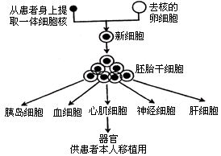
⑹在体外培养条件下，为保持胚胎干细胞的未分化状态，通常在培养皿中铺上一层
细胞。
⑺“治疗性克隆”的结果说明高度分化的体细胞的核仍然具有___________。相同的胚胎干细胞，“克隆”的结果各种各样，如有的是胰岛细胞，有的是血细胞，有的是心肌细胞，究其本质原因是基因____________________ 的结果。
⑻若将上述技术用于白血病人的骨髓移植，且图 中患者是A型血（I^{A}i），提供卵细胞的女性是AB型血（I^{A}I^{B}）的，则骨髓移植成功后患者的血型是_________型。
⑼科学家为何要将患者的体细胞的核植入去核的卵细胞，而不直接用体细胞进行细胞培养？____________________ 。
⑽按上述方法克隆器官在器官移植方面的主要优点是________________________。

浙江省2012届重点中学协作体高三第二学期3月调研试题
理科综合能力测试参考答案
选择题（共21小题，每小题6分，共120分）
题号 | 1 | 2 | 3 | 4 | 5 | 6 | 7 | 8 | 9 | 10
答案 | C | D | B | D | D | C | D | D | A | A
题号 | 11 | 12 | 13 | 14 | 15 | 16 | 17 | 18 | 19 | 20
答案 | C | D | D | D | A | A | B[来源:学科网ZXXK] | CD | D | AC
21. （1）（共8分）：钩码个数、钩码总质量、钩码总重量（或“弹簧长度和钩码总质量”）（1分）F-x图线如图（2分）；19（2分）。

（2）（共5分）
、 （2分）
连线如图（共2分）：滑动变阻器接成分压接法扣1分，滑动变阻器接线位置错误扣1分，电表量程错误共扣1分，电表极性错误扣2分，线路不通扣2分。
最大（1分）
22. （1）A₁（2分） R₂（2分）；（2）限流式，内接法（3分）；
（3）L²（3分）
23. （1）小球刚能完成一次完整的圆周运动，它到最高点的速度为v0，在最高点，仅有重力充当向心力，则有
$\text{mg}=m\frac{v_{0}^{2}}{L}$ （2分） ①
在小球从h处运动到最高点的过程中，机械能守恒，则有
$\text{mg}(h−2L)−μ\text{mg}\frac{s}{2}=\frac{1}{2}{\text{mv}}_{0}^{2}$ ②
解上式有h=0．5m （2分）
（2）若滑块从$h'$=5m处下滑到将要与小球碰撞时速度为$v_{1}$，则有
$\text{mgh}'−μ\text{mg}\frac{s}{2}=\frac{1}{2}{\text{mv}}_{1}^{2}$ ③ （2分）
滑块与小球碰后的瞬间，同理滑块静止，小球以的速度开始作圆周运动，绳的拉力T和重力的合力充当向心力，则有 $T−\text{mg}=\frac{{\text{mv}}_{1}^{2}}{L}$ ④ 解④式得T=48N （4分）
（3）滑块和小球第一次碰撞后，每在平面上经s路程后再次碰撞，则
$\frac{\text{mgh}'−μ\text{mg}\frac{s}{2}−\frac{1}{2}{\text{mv}}_{0}^{2}−2\text{mgl}}{μ\text{mgs}}+1≥n$ （4分）

解得，n=10次 （ 2分 ）
24．(20分)（1）通过cd棒的电流方向 d→c（2分）
区域I内磁场方向为垂直于斜面向上（2分）
（2）对cd棒，F_{安}=BIl=mgsinθ所以通过cd棒的电流大小I = （2分）
当ab棒在区域II内运动时cd棒消耗的电功率P=I²R=（2分）
（3）ab棒在到达区域II前做匀加速直线运动，a==gsinθ
cd棒始终静止不动，ab棒在到达区域II前、后，回路中产生的感应电动势不变，则ab棒在区域II中一定做匀速直线运动
可得；=Blv_{t} =Blgsinθt _{x} 所以t _{x}=（2分）
ab棒在区域II中做匀速直线运动的速度v_{t}=
则ab棒开始下滑的位置离EF的距离h= a t _{x}²+2l=3 l（3分）
（4） ab棒在区域II中运动的时间t₂==（2分）
ab棒从开始下滑至EF的总时间t= t _{x}+t₂=2 ε=Blv_{t} =Bl（2分）
ab棒从开始下滑至EF的过程中闭合回路中产生的热量：Q=εIt=4mglsinθ（3分）
25. （22分）解：⑴电荷在电场中做匀加速直线运动，设其在电场中运动的时间为$t_{1}$，有：
$v_{0}={\text{at}}_{1}$
$\text{Eq}=\text{ma}$
解得：$E=\frac{{\text{mv}}_{0}}{{\text{qt}}_{1}}=7\text{.}2×{\text{10}}^{3}N/C$ （4分）
⑵当磁场垂直纸面向外时，电荷运动的半径：
$r_{1}=\frac{{\text{mv}}_{0}}{B_{1}q}=5\text{cm}$
周期 $T_{1}=\frac{2πm}{B_{1}q}=\frac{2π}{3}×{\text{10}}^{−5}s$ （2分）
当磁场垂直纸面向里时，电荷运动的半径：
$r_{2}=\frac{{\text{mv}}_{0}}{B_{2}q}=3\text{cm}$
周期 $T_{2}=\frac{2πm}{B_{2}q}=\frac{2π}{5}×{\text{10}}^{−5}s$ （2分）
故电荷从t=0时刻开始做周期性运动，其运动轨迹如图所示。
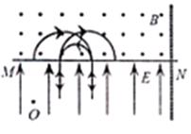
×10⁻⁵s时刻电荷与O点的水平距离：Δd=$2(r_{1}−r_{2})$=4cm （4分）
⑶电荷从第一次通过MN开始，其运动的周期为：$T=\frac{4π}{5}×{\text{10}}^{−5}s$
根据电荷的运动情况可知，电荷到达档板前运动的完整周期数为15个，有：
电荷沿ON运动的距离：s=15Δd=60cm （2分）
故最后8cm的距离如图所示，有：
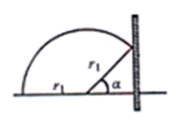
$r_{1}+r_{1}\text{cos}α=d−s$
解得：$\text{cos}α=0\text{.}6$ 则$α={\text{53}}^{∘}$ （4分）
故电荷运动的总时间：
$t_{总}=t_{1}+\text{15}T+\frac{1}{2}T_{1}−\frac{{\text{53}}^{∘}}{{\text{360}}^{∘}}T_{1}=3\text{.}\text{86}×{\text{10}}^{−4}s$（4分）
26. （14分）
I. （1）第四周期、第Ⅷ族（1分）
（2）2Al+2OH－+6H₂O====2[Al(OH)₄]⁻ +3H₂↑ （2分）
（3）<（1分） NH+H₂O NH₃·H₂O+H⁺ （2分）
II. （1）Fe-2e⁻=Fe²⁺ (2分)
（2）①O₂+2CO₂+4e⁻=2CO₃²⁻ (2O₂+4CO₂+8e⁻=4CO₃²⁻) (2分) ②CO₂ (2分)
（3）11.2 (2分)
27.
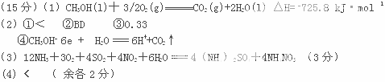
28. （15分）（1）C（2分） （2）①CuO或Cu（OH）₂或CuCO₃（2分）
②Fe（OH）₅（s）） Fe²⁺（aq）+3OH⁻（aq）（2分）
（3）在HCl气流下加热浓缩，冷却结晶（2分）
（4）①电解池（2分） ②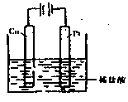（3分）
（5）②（2分）
29. （14分）（1） 碳碳双键 ， 羧基 。（3分）
（2） C （填序号字母）。(2分) )
（3）
一定条件

(3fen )（2分），
酯化反应（或取代反应）。（1分）
（4）F： OHC-CH₂-CH₂-CHO
N：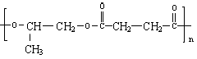或HOH
（2分）
OHC-CH₂-CH₂-CHO+4Cu(OH)₂+2NaOH→NaOOC-CH₂-CH₂-COONa+2Cu₂O↓+6H₂O (分步写也给分)（3分）
30.（14分）I
（1）光照强度、温度；18（或g)。
（2）de 或 fg。
（3）慢 ， a点时刻温度较低。
（4）
对照实验：设置如A一样的装置C，将C遮光放在和A相同的环境条件下。 M-N。
II.（1）15 ， 30
（2）升高，肝糖元分解，非糖物质转变为葡萄糖；升 高，抑 制 。
31. （1）①③
（2）Yy Yy或yy yy
（3）♂YyAa ♀yyAa
（4）第一步：利用亲本中多对雌雄个体相交，从F_{l}中选育出表现型为卷毛、棒状尾、白色的雌性个体（♀bbA_Y_；bbA_yy）和表现型为卷毛、正常尾、白色的雄性个体（♂bbaayy）．
第二步：利用从F_{l}中选育出的多个雌雄个体相交，后代雄性个体表现型均为卷毛、棒状尾、白色 （或黄色）的雌性母本则为所需类型（bbAAYY或bbAAyy）．
（5）① 基因突变发生的部位不参与编码蛋白质
② 突变后转录出的mRNA相应位点的密码子和原来的密码子编码的是同一种氨基酸

32. Ⅰ、⑴动物细胞培养、 细胞核移植（2分） ⑵动物血清 O₂和CO₂
O₂是细胞代谢（有氧呼吸）必需的，CO₂主要是维持培养液的pH值（2分）
DNA分子杂交（基因探针） ⑶囊胚 ⑷免疫排斥
⑸（任意答对两点即可得2分，其他符合题意的答案也可）
①严重违反了人类伦理道德
②冲击了现有的婚姻、家庭和两性关系等传统的伦理道德观念
③是在人为地制造心理上和社会地位上都不健全的人
④克隆技术尚不成熟，可能克隆出有严重生理缺陷的孩子
Ⅱ、⑹胚胎成纤维 ⑺全能性 选择性表达 ⑻A
⑼卵细胞内的细胞质能促进核基因的表达
⑽解决了临床上供体器官不足和器官移植后免疫排斥的问题

